行事報告
〇〇寺だより
第●号

2020年●月
真宗大谷派
〇〇山 〇〇寺
第19世住職
〇〇 ■■（代表者）
〒〇〇○―〇〇○○
〇〇市〇〇町12345
000-000-0000
お寺の屋根から流しソーメン
○月○日、お寺の屋根からソーメンをながしました。準備に多くの人が手伝ってくださり、できたコースは高低差十五メートル、距離は四十八メートル！流したソーメンと水の量はなんと三万トン！
参加してくれた一人、〇〇さんちの兼知くん（９歳）は「ソーメンがシューマッハ並みに速すぎて取れなかったけど、楽しかった！」と満足そうに笑っていました。次は食べられるといいですね！
今日のことば
信心というものは
若返るものである。
死ぬ準備ではない。
安田 理深『信仰についての対話⑴』
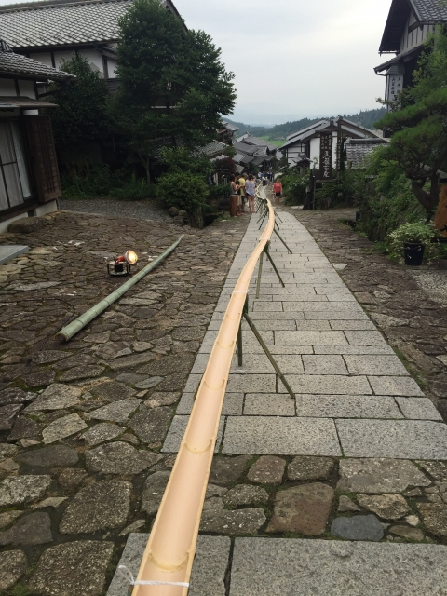
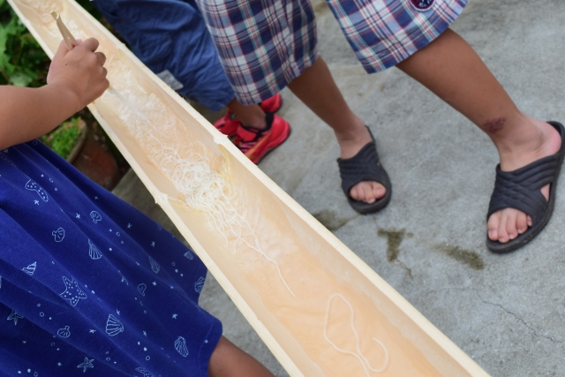
スタッフも次回は、もっと長い高速コースを作りたいとやる気満々です。皆さん、是非ともまたご参加ください。色付きのソーメンをゲットすると何かが起こるかも★
コラム
住職獅子吼
ひそかにぐあんをめぐらしてほぼここんをかんがうるにせんしのくだんのしんしんにことなることをなげきこうがくそうぞくのぎわくあることをおもうにさいわいにうえんのちしきによらずはいかでかいぎょうのいちもんにいることをえんや。まったくじけんのかくごをもってたりきのしゅうしをみだることなかれ。
よつてこしんらんしょうにんおんものがたりのおもむきみみのそこにとどまるところいささかこれをしるす。ひとへにどうしんぎょうじゃのふしんをさんぜんがためなりとうんぬん

定期連載
仏壇がお内仏になるまで
とある日の夜、飲み会帰りのお父さん。なんだかまだまだ酔い足りない。「そうや、仏壇に酒あったわ。あれ飲も！」仏壇の中に入れてあった四合瓶を取ろうとして、「あれれ、うわー！」バランスを崩してあわてて捕まったのは打敷とお花。おかげで仏壇の中のものは何もかもすっかり出てしまいました。お父さんは無事に元どおりにできるのでしょうか？
さて、ここで問題です。
仏壇で一番大事なものは何でしょう？

Ａ 位牌
Ｂ 本尊
Ｃ 過去帳

正解は次号にて解説します。

行事案内
一、春季永代経法会
と き：二〇二〇年五月○○日（金）〜〇〇日（日）
朝席 一〇時〜 おとき 十二時半〜
昼席 十三時半〜
法 話：住職
二、盂蘭盆会
と き：二〇二〇年八月十五日（土）十六時〜
ところ：納骨堂前・本堂
法 話：住職
三、秋彼岸会
と き：二〇二〇年九月○○日（日）〜〇〇日（火）
朝席 一〇時〜 おとき 十二時半〜
昼席 十三時半
ところ：納骨堂前・本堂
法 話：神 嶺二師（福良市 光月院住職）
常例 御命日のつどい
と き：毎月二十八日 十八時〜十九時半
内 容：お勤め・雑談からはじめる座談会
テーマ：法事にまつわるあれこれ

年回（年忌）案内
※通仏教では「忌」の文字を用いることが通常ですが、浄土真宗において法事は忌むべきことではなく、亡き人との真実の出遇いをいただく場ですので「会（え）」と表記しています。
一周会（一周忌） 二〇一九年示寂
表小路 武田家・山口家／島之上 橋本家・橋本家（新宅）／坂上 佐藤家・鈴木家・佐々木家・溝口家
三回会（三回忌） 二〇一八年示寂
田野下 玉城家・織田家／無象池 真戸田家／島之上 橋本家（新宅）
七回会（七回忌） 二〇一四年示寂
田野下 玉城家・織田家／無象池 真戸田家／島之上 橋本家（新宅）
十三回会（十三回忌） 二〇〇八年示寂
田野下 玉城家・織田家／無象池 真戸田家／島之上 橋本家（新宅）
十七回会（十七回忌） 二〇〇四年示寂
田野下 玉城家・織田家／無象池 真戸田家／島之上 橋本家（新宅）
二十三回会（二十三回忌） 一九九八年示寂
田野下 玉城家・織田家／無象池 真戸田家／島之上 橋本家（新宅）
二十七回会（二十七回忌） 一九九四年示寂
田野下 玉城家・織田家／島之上 橋本家
三十三回会（三十三回忌） 一九八八年示寂
田野下 玉城家・織田家／無象池 真戸田家
五十回会（五十回忌） 一九七一年示寂
田野下 玉城家・織田家／無象池 真戸田家

質問コーナー
ご質問：香典を包もうとしたらあんまり多いのは失礼だと親戚に指摘されました。いくらが適正なのですか？

お答え：多すぎて失礼ということはありません。香典は浄土真宗では「御香儀」と言い、仏前をおかざりするお香のかわりにお金を包んだことを意味しています。もう一つは、相互扶助の意味で、文字通り気持ちです。額について昔、師に尋ねましたら「これは痛いな」と思う額を包みなさいと言われました。ご参考までに。

編集後記
最近、気づいたことがある。左目の中に、誰が書いたのか、平仮名の「し」がずっとうつっている。視線をずらしても、残像のようにすっとついてくる。ゴミかな。と思いつつも、いろいろな患いが出てくる年頃。あぁ、そういえば、検診で「緑内障には気をつけてくださいよ」って言われてたっけ。緑内障といえば、眼圧が高くなりすぎることで視神経が圧迫され、最終的には破壊されていく病気。効果的な治療法はなく、進行を止めるしかない。自覚症状がないので、発見が遅れれば失明することも。人間の脳はよくできたもので、見えていない部分を想像で補うのだそうだ。ん？ということは、これは視野欠損じゃないのか？そう思って病院に行った。眼科の暗い診察室は否が応でも不安を増長する。しばらくの沈黙のあと、医師が重重しく口を開いた。「検査の結果。何の問題もありません。」「へ？じゃぁこれはなんですか？」「それ、目ん玉のシワですわ。」生理的飛蚊症というもので、歳とともに多くの人がなるらしい。ひとつ、また付き合っていくものが増えた。
